Procédure de qualification
Série d’exemple
Agricultrice / Agriculteur CFC
Connaissances professionnelles orales

Domaine de compétence: Production végétale 2
Note se rapportant au point d’appréciation: LW_A_Production végétale2_o

V E R S I O N P O U R L E S C A N D I D A T S

Directives des situations d’examen

L’examen oral dure 20 minutes par domaine et comprend trois questions. Pour chaque examen, le candidat/la candidate dispose de 20 minutes de préparation.

• Dans la liste, il faut choisir trois situations par candidate/candidat, couvrant trois objectifs évaluateurs différents. Lors du choix des trois situations, il convient de veiller à couvrir autant que possible le domaine concerné.

• Pour chaque question, il est prévu une durée de 6 – 7 minutes environ pour la réponse.

• Si nécessaire, les experts peuvent poser des questions complémentaires, qui seront notées sur le procès-verbal d’examen.

• Outre les réponses attendues, les experts reçoivent une feuille de procès-verbal vierge, sur laquelle noter le déroulement de l’entretien, les commentaires, les notes partielles et, le cas échéant, les questions complémentaires.

• Chaque question est évaluée par une note de 1 à 6. La note de l’examen est la moyenne des trois notes partielles, arrondie à la demi-note.

• Les moyens auxiliaires doivent être préparés en fonction des questions.

Attention : ceux-ci sont des exemples de questions. De nouvelles questions pourraient être posées pour la prochaine PQ

Rédigé par : Groupe de travail OrTra AgriAliForm
Éditeur : CSFO, département Procédures de qualification, Berne

Tables des situations
1. Lit de semence prairie artificielle 4
2. Plantes indésirables dans le maïs 5
3. Courbe de croissance de l’herbe 6
4. Prairie naturelle : appréciation et exploitation 7
5. Mélange pour prairie artificielle 8
6. Composition des prairies naturelles 9
7. Systèmes de pâture (1) 10
8. Conservation des fourrages 11
9. Récolte du colza 12
10. Assurer la qualité des denrées alimentaires 13
11. Formation des prix, récolte du blé 14
12. Blé PI, culture bio 15
13. Préparation du champ et culture de betteraves sucrières 16
14. Maladies et ravageurs du maïs (tiges pliées) 17
15. Plants de pommes de terre 18
16. Choix des variétés de maïs 19
17. Renoncer aux produits phytosanitaires dans la culture du blé | Obj: A7.5 20
18. Régulateurs de croissance en culture céréalière 21
19. Préparation du lit de plantation pour les pommes de terre 22
20. Culture de betteraves sucrières 23
21. Mélange pour prairie temporaire 24
22. Post-fermentation d’ensilage de maïs 25
23. Systèmes de pâture (2) 26
24. Préparation d’ensilage d’herbe 27
25. Lutte contre les adventices dans les jeunes prairies temporaires 28
26. Procédé d’ensilage 29
27. Planification de la pâture 30
28. Protection du sol d’après les PER 31
29. Lutte contre les adventices en prairie naturelle 32
30. Fumure de la pâture 33
31. Assainissement de prairie 34
32. Protection phytosanitaire des pommes de terre 35
33. Limaces 36
34. Ravageurs des céréales 37
35. Auxiliaires 38
36. Moisson des céréales 39
37. Semis d’une prairie temporaire 40
38. Lutte contre le rumex 41
39. Lutte contre les campagnols 42
40. Maladies et ravageurs des céréales (feuille) 43
41. Maladies et ravageurs des céréales (épi) 44
42. Agents pathogènes des céréales (épi au stade anthèse) 45
43. Agents pathogènes des céréales (chaume) 46
44. Maladies et ravageurs du maïs (« col de cygne ») 47
45. Maladies et ravageurs du maïs (feuilles) 48
46. Maladies et ravageurs du maïs (excroissances sur les tiges) 49
47. Adventices dans le maïs 50
48. Adventices dans les céréales 51
49. Adventices à problème 52
50. Ravageurs du colza (tiges) 53
51. Ravageurs du colza (fleurs) 54
52. Ravageurs du colza (feuilles) 55
53. Tallage des céréales 56
54. Stades de développement des céréales 57
55. Protection phytosanitaire dans le blé 58
56. Semis en bandes fraisées maïs 59
57. Maladies et ravageurs du colza 60
58. Rotation des cultures 61
59. Pédologie (Analyse du sol) 62
60. Fumure des céréales 64
61. Procédés d’ensilage 65
62. Utilisation correcte d’un séchoir à foin 66
63. Conserver le fourrage 67
64. Système de pâture (3) 68
65. Maladies de rotation 69
66. Ravageurs du mais 70
67. Structure et organismes du sol 71
68. Exigences en matière de protection des eaux lors de l’utilisation de produits phytosanitaires 72
69. Prescriptions relatives à la protection des eaux 73
70. Installation d’une jachère florale 74
71. Choix du mélange 75

Lit de semence prairie artificielle
La moisson de l’orge est terminée et, grâce à un été sec, elle s’est déroulée sans problème. Sur cette parcelle, vous voulez désormais semer une prairie artificielle (p.ex.: Mst 330). Le sol est plutôt léger. Il n’y a pas de plantes indésirables particulières. Outre une charrue et une déchaumeuse, vous avez à disposition une herse à disques, une herse rotative et une herse à dents. Vous devez planifier le travail du sol et la technique de semis de la prairie artificielle.
a) Faites une proposition concrète pour le travail du sol. Citez les machines que vous voulez utiliser.
b) Justifiez le choix des machines.
c) Comment devrait être le lit de semence pour une prairie artificielle ?
d) Dans la situation décrite, quel type de semoir utilisez-vous ?
e) Dans ce cas, à quelle profondeur faut-il semer ?

Ressources : aucunes

Plantes indésirables dans le maïs
Sur la photo ci-jointe, vous voyez une parcelle de maïs envahie d’adventices.
a) A quels stades de son développement (ou à quelles hauteurs des plantes) le maïs doit-il être exempt de plantes indésirables ? Justifiez votre réponse.

b) Dans le champ de la photo, la lutte contre les adventices s’impose. Quelles mesures de lutte dans le maïs connaissez-vous ? Décrivez-les et indiquez leurs avantages et leurs inconvénients.
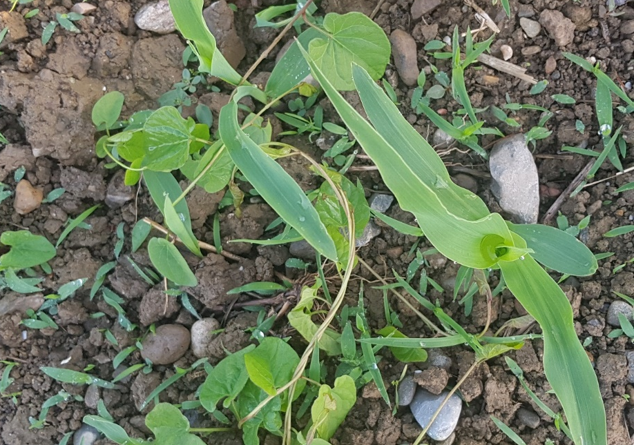
c) A quelle famille appartient la plante envahissante entre les lignes de maïs ? Devez-vous faire attention à quelque chose de particulier lors du choix d’un produit de traitement ?
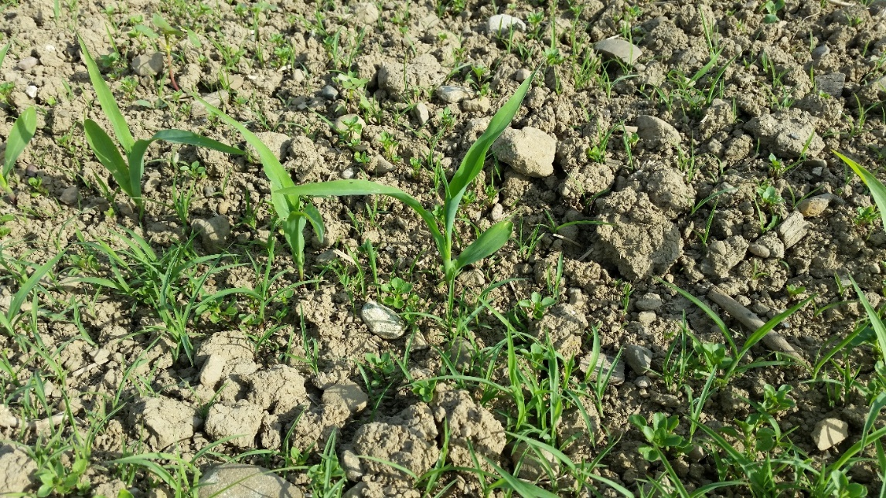

Ressources
Catalogue de produits phytosanitaires
Fiches techniques Grandes cultures
Protection des plantes en production intégrée

Courbe de croissance de l’herbe
La courbe de croissance de l’herbe est fortement influencée par la situation de l’exploitation (montagne - plaine, sec - humide, ...). Il en résulte une croissance des herbages variable selon les saisons. En vous référant à une prairie de votre exploitation d’apprentissage exploitée de manière intensive, répondez aux questions suivantes :
a) Expliquez la croissance de cette prairie au cours de l’année à l’aide d’un graphique simple.
b) Expliquez comment vous pouvez, en votre qualité d’agriculteur, gérer les problèmes que posent les variations dans le déroulement de la croissance.
c) Expliquez comment vous pouvez, en votre qualité d’agriculteur, gérer les problèmes que pose la sécheresse estivale pour la conduite des pâturages.

Ressources : aucunes

Prairie naturelle : appréciation et exploitation
Pour obtenir une rentabilité qualitative et quantitative élevée des herbages, une composition botanique équilibrée est d’importance capitale. La photo qui vous est remise témoigne d’une situation caractéristique des prairies naturelles. Répondez aux questions suivantes :
a) Comment évaluez-vous la qualité botanique et fourragère de cette prairie ?
b) Quelles sont les causes possibles pour qu’une telle situation se produise ?
c) Proposez des mesures appropriées permettant de rééquilibrer la composition de la prairie.

Ressources
Photos possibles :
1. prairie naturelle avec beaucoup de rumex
2. prairie naturelle avec du pâturin
3. prairie naturelle avec des renoncules âcres
4. prairie naturelle avec beaucoup de berce et de cerfeuil des prés

Mélange pour prairie artificielle
Il existe différents mélanges pour prairies artificielles. Vous avez une parcelle ensemencée avec un mélange (UFA 300 CH) de trèfle blanc et de graminées, en première année d’utilisation. Faites une proposition d’utilisation de cette parcelle sur une année complète, en expliquant notamment les aspects suivants :
- Périodes d’exploitation
- Hauteur de coupe
- Utilisation
- Mode d’exploitation
- Fumure
- Adaptation au site

Ressources
Catalogue de semences agricoles

Composition des prairies naturelles
Au printemps, vous voyez deux prairies naturelles, dont l’une est uniformément verte, tandis que l’autre est jaune de pissenlits en fleurs.
a) Comment évaluez-vous le fourrage produit sur ces deux parcelles (rendement, qualité, conservation) ?
b) Quelles sont les causes possibles d’une telle propagation des pissenlits ? Comment pouvez-vous corriger la proportion de pissenlits ? Citez toutes les possibilités de gestion de la prairie visant à l’améliorer et donnez-en une évaluation.

Ressources : aucunes

Systèmes de pâture (1)
Durant votre formation, vous avez appris à connaître différentes exploitations actives dans la production laitière ou la détention de vaches allaitantes, qui exploitaient des pâturages.
- En vous basant sur l’exploitation de votre choix, expliquez un système de pâture convenant aux vaches laitières ou aux vaches allaitantes.
- Effectuez la planification du pâturage pour 10 vaches durant la période de végétation.
Dans votre réponse, nous attendons que vous justifiez le choix du système de pâture et que vous expliquiez ses avantages et ses inconvénients.

Ressources : aucunes

Conservation des fourrages
Dans les entreprises où vous avez fait votre apprentissage, vous avez appris différentes méthodes de conservation des fourrages. Vous pouvez décrire ces méthodes et expliquer les forces et les faiblesses de chacune d’entre elles. Répondez aux questions suivantes :
a) Faites une évaluation des forces et des faiblesses de la conservation du foin par séchage en grange et par ensilage.
b) Citez trois procédés d’ensilage différents et présentez pour chacun d’eux leurs principaux avantages et inconvénients.

Ressources : aucunes

Récolte du colza
Vous êtes à la veille de moissonner le colza. Pouvez-vous fournir des précisions sur les éléments suivants, qui sont nécessaires à une préparation optimale de la récolte ?
- Maturité au moment du battage.
- Réglages de la moissonneuse-batteuse.
- Contrôle des pertes.
- Conditions de prise en charge.

a) Expliquez, à l’aide d’une plante, comment on peut déterminer la maturité optimale pour le battage.
b) Pourquoi le taux d’humidité des grains de colza à la moisson est-il important ?
c) Expliquez à quoi il faut faire attention lors de l’utilisation de la moissonneuse-batteuse.
d) Quelles mesures simples permettent de contrôler les pertes ?
e) Expliquez ce qui est contrôlé à la livraison du colza.

Ressources : aucunes

Assurer la qualité des denrées alimentaires
Vous préparez la moisson du blé. Pour répondre aux exigences de qualité et d’hygiène, vous devez prendre certaines mesures. Répondez aux questions ci-dessous :
a) A quelles exigences les conteneurs de transport doivent-ils répondre ?
b) Comment déterminez-vous l’humidité du blé avant de le moissonner ?
c) Quels sont les trois critères de qualité contrôlés à la récolte du blé ? Que cherche-t-on à vérifier par ces contrôles ?

Ressources : aucunes

Formation des prix, récolte du blé
La moisson du blé a commencé. Sur la base des quantités récoltées, vous souhaitez estimer le revenu auquel vous pouvez vous attendre. Répondez aux questions suivantes :
a) Où pouvez-vous obtenir des informations ?
b) Comment se compose le prix payé au producteur ?
c) Quels sont les suppléments et les déductions effectués ?
d) Quel est (environ) le prix indicatif approximatif de 100 kg de blé panifiable de classe I ?

Ressources : aucunes

Blé PI, culture bio
Votre maître d’apprentissage, qui est producteur IP-Suisse, souhaite mettre en place une parcelle de blé d’automne de 2,5 ha dans un sol mi-lourd, avec comme précédent cultural du maïs d’ensilage. Vous disposez de 200 kg de semences de blé avec leur description (étiquette). Décrivez en détail les opérations suivantes :
a) Effectuez un choix variétal répondant au besoin du marché et adapté au précédent cultural. Justifiez votre choix.
b) Décrivez les différentes informations figurant sur l’étiquette du sac de semences.
c) Déterminez la densité idéale de semis et calculez le besoin en semences [kg/ha]. (Donner des objectifs en termes de PMG, pouvoir germinatif)

Ressources
Directives IP-Suisse
Liste des variétés de céréales
L’usage de la calculatrice est explicitement interdit.
Fiches techniques Agridea

Préparation du champ et culture de betteraves sucrières
Vous cultivez des betteraves sucrières et réfléchissez à l’organisation de la rotation pour l’année suivante. Vous avez prévu une céréale comme précédent cultural avant les betteraves sucrières.
- Décrivez le déroulement des travaux au champs à suivre depuis la moisson de la céréale jusqu’au semis des betteraves sucrières (inclus).
- Quelles sont les cultures intercalaires adaptées avant les betteraves ? Décrivez leur mise en culture et donnez les raisons de leur utilisation.

Ressources
Semences 2013 (catalogue UFA), Directives PER-Romandie

Maladies et ravageurs du maïs (tiges pliées)
Vers la fin de l’été, vous constatez que de nombreuses tiges de votre maïs d’ensilage sont brisées. En y regardant de plus près, vous voyez la situation suivante (voir photo). 3 plantes sur 10 sont brisées.
a) De quel ravageur s’agit-il ici ? Décrivez le mode de vie (cycle) de ce ravageur.
b) Décrivez en détail deux mesures permettant de lutter efficacement contre cet agent pathogène

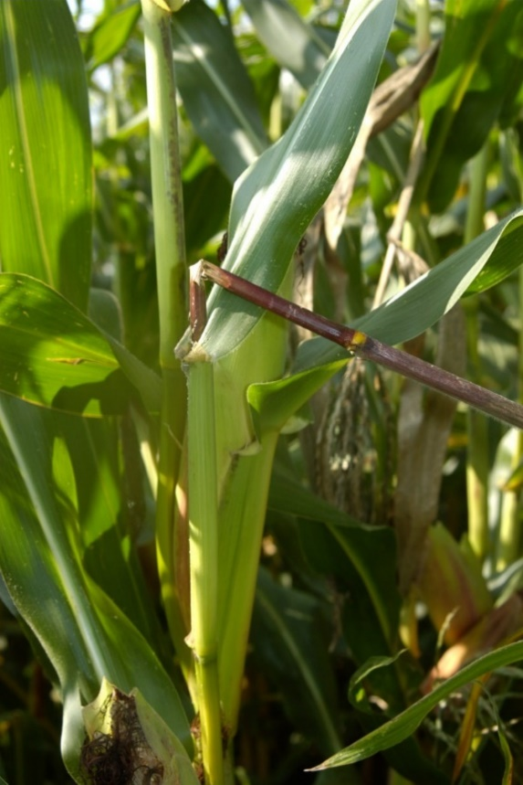
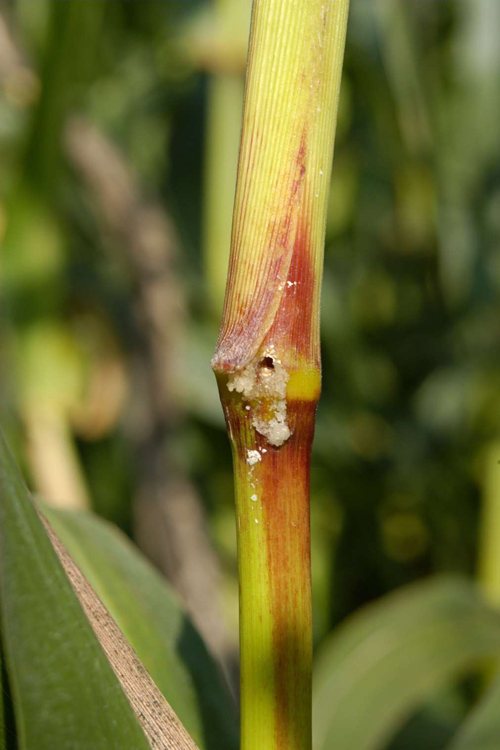

Plants de pommes de terre
Vous réfléchissez à un changement d’orientation pour votre exploitation et envisagez de vous lancer dans la culture de pommes de terre.
a) De quoi devez-vous tenir compte afin de commander la bonne quantité de plants ?
b) Choisissez une orientation de production. Expliquez comment vous préparez les pommes de terre pour les planter et dites pourquoi.

Ressources : aucunes

Choix des variétés de maïs
Votre exploitation se situe à 550 mètres d’altitude et vous prévoyez de vous lancer dans la production de maïs. Vous n’avez pas encore décidé si vous cultiverez des variétés de maïs grain ou de maïs d’ensilage.
a) De quoi tenez-vous compte pour le choix de la variété de maïs d’ensilage et pour celui de la variété de maïs grain ? Pourquoi ?
b) Choisissez dans la liste des variétés une variété qui convienne pour chacun de ces deux types de maïs.

Ressources
Liste des variétés de maïs

Renoncer aux produits phytosanitaires dans la culture du blé | Obj: A7.5
Sur votre exploitation d'apprentissage, il s'agit de réfléchir à des changements qui auraient des effets positifs sur le rendement et la charge de travail. Différentes formes de culture sont également examinées dans ce cadre. Comparez la culture du blé en intensive avec la production sans produits phytosanitaires !
a) Quels sont les coûts que vous pouvez économiser en renonçant aux produits phytosanitaires, quels sont vos revenus supplémentaires ?
b) Quelles sont vos réflexions sur la technique de culture et le choix des variétés pour la culture si vous renoncez aux produits phytosanitaires ?
Ressources : aucunes

Régulateurs de croissance en culture céréalière
En visite sur votre ferme, des personnes vous posent des questions sur vos méthodes culturales et les produits utilisés. Expliquez pourquoi les raccourcisseurs de tige (= régulateurs de croissance) sont parfois utilisés en culture céréalière.
a) Dans quels cas recourez-vous à un régulateur de croissance pour vos céréales ?
b) Citez plusieurs régulateurs de croissance et à quel moment on les utilise pour le blé et l’orge.

Ressources
Index des produits phytosanitaires
Fiches techniques Grandes cultures
Protection des plantes en production intégrée

Préparation du lit de plantation pour les pommes de terre
Vous recevez la visite d’un ami vient d’un autre pays et qui s’intéresse à l’agriculture suisse. Vous lui expliquez comment vous cultivez les pommes de terre.
a) Décrivez comment doit se présenter un sol préparé de manière optimale en vue de planter des pommes de terre et comment vous y parvenez (travail du sol).
b) Citez les différents effets négatifs pouvant découler d’une mauvaise préparation du sol et décrivez-les.

Ressources
Fiches techniques Grandes cultures
Protection des plantes en production durable

Culture de betteraves sucrières
Vous devez expliquer à un nouvel apprenti à quoi faut-il faire attention durant les premières semaines d’une culture de betteraves sucrières.
a) Comment doit se présenter idéalement un lit de semences et à quoi veillez-vous concernant la technique de semis ?
b) Quels ravageurs, maladies ou conditions météorologiques peuvent endommager vos plants de betteraves sucrières entre le moment du semis et celui des stades 6 à 8 feuilles ? Comment réduire ou lutter contre ces phénomènes ?

Ressources
Fiches techniques Grandes cultures
Protection des plantes en production intégrée

Remarque
Question pour les cantons dans lesquels cette culture a été enseignée.

Mélange pour prairie temporaire
Une exploitation située à 950 m d’altitude veut assainir et ressemer une ancienne prairie naturelle exposée au nord avec un sol argileux lourd. Le but est d’obtenir une prairie naturelle utilisée principalement pour faucher du foin.
a) Quel mélange recommandez-vous à l’exploitant ?
b) Dans le mélange que vous avez choisi, quelles plantes sont particulièrement appropriées à cet emplacement ? Lesquelles y sont mal adaptées ?
c) Comment exploitez-vous cette prairie ? À quoi faut-il veiller en particulier ?

Ressources
Catalogue Semences UFA

Post-fermentation d’ensilage de maïs
Nous sommes à la fin janvier. Un agriculteur retire de l’ensilage de maïs d’un silo-tour et constate qu’il est chaud. Il y trouve également des mottes d’ensilage chaudes.
a) Quel est le type de bonne fermentation de l’ensilage de maïs ? Que se passe-t-il exactement lors de la fermentation ? En combien de temps se fait la fermentation, à partir du moment où l’ensilage est mis en silo et jusqu’à celui où il en est retiré.
b) Dans la situation décrite plus haut, pourquoi l’ensilage de maïs s’est-il réchauffé par la suite ? Citez toutes les causes possibles. Que pouvez-vous faire à court terme contre ce réchauffement ?

Ressources : aucunes

Systèmes de pâture (2)
Pâture sur gazon court ou pâture tournante ? Telle est la question que vous pose un agriculteur en zone de colline, disposant de plusieurs parcelles, qui sont aussi assez pentues.
a) Quel système de pâturage recommandez-vous à cet agriculteur ? Justifiez votre réponse de la manière la plus complète possible.
b) Expliquez brièvement ce à quoi l’agriculteur doit veiller pour la réussite de la conduite des pâturages (citez au moins 6 aspects).

Ressources : aucunes

Préparation d’ensilage d’herbe
Un agriculteur veut préparer de l’ensilage d’herbe en octobre et le conserver dans un silo-couloir. Un promeneur l’observe et vous pose des questions, auxquelles vous répondez.
a) Quelles sont les règles que l’agriculteur doit observer pour obtenir un ensilage optimal ?
b) Expliquez les travaux que doit effectuer l’agriculteur depuis le moment où l’herbe est aux champs jusqu’à la couverture du silo-tranché.
c) Quelles sont les pertes ou les fermentations défectueuses pouvant survenir au cours de la préparation d’ensilage d’herbe décrite ici ?

Ressources : aucunes

Lutte contre les adventices dans les jeunes prairies temporaires
Un agriculteur avec une production PER possède une nouvelle prairie temporaire semée avec du Mst 330. Lors d’un contrôle de la prairie temporaire en période de croissance l’agriculteur y trouve de très nombreuses plantules de rumex à feuilles obtuses.
a) Quelles sont les quatre caractéristiques du rumex qui en font un concurrent puissant ?
b) De quelles possibilités dispose ici l’agriculteur pour venir à bout du rumex aussi rapidement que possible ?
c) À quoi l’agriculteur doit-il veiller en particulier dans la lutte contre le rumex ?

Ressources
Fiches techniques Grandes cultures – Phytosanitaires

Procédé d’ensilage
Vous discutez avec un stagiaire de ce à quoi il faut faire attention lors de la fabrication d’ensilage d’herbe. Des pertes ou de mauvaises fermentations peuvent malheureusement parfois survenir. Vous lui expliquez :
a) Lors de la fabrication d’ensilage d’herbe, quelles situations présentent un risque élevé de pertes ou de fermentations défectueuses ?
b) En quoi les agents conservateurs d’ensilage de la liste A diffèrent-ils de ceux de la liste B quant à leur mode d’action ?
c) Un agriculteur a un ensilage d’herbe un peu humide et veut y ajouter par sécurité un agent conservateur d’ensilage. Quel agent, de quel groupe d’agents, peut être utilisé ici ?

Ressources
Liste des agents conservateurs d’ensilage

Planification de la pâture
Un agriculteur de la région du Plateau, disposant d’un sol mi-lourd et d’env. 1000 mm de précipitations par année, prévoit une pâture sur gazon court en conditions de pâture intégrale pour ses 20 vaches laitières.
a) Comment l’agriculteur doit-il planifier la pâture et gérer les surfaces pour que la conduite des pâturages fonctionne ?
b) Citez six aspects essentiels qui doivent être pris en compte dans la gestion d’une pâture sur gazon court.
c) Proposez maintenant un mélange qui convienne à ce type d’exploitation. Justifiez votre choix.

Ressources
Catalogue Semences UFA

Protection du sol d’après les PER
Vous menez un groupe de visiteurs sur vos champs. Quelqu’un vous fait remarquer que certaines de vos cultures ne sont comestibles ni pour les êtres humains ni pour les animaux. Vous lui expliquez que la protection du sol a une place très importante dans l’agriculture et vous lui en expliquez les raisons.
a) Quels sont les objectifs visés lorsqu’on recourt aux engrais verts ou aux cultures intermédiaires ?
b) Quels sont les critères de sélection pour le choix de cultures intermédiaires ?
c) Planifiez un engrais vert ou une culture fourragère intermédiaire pour une exploitation de grandes cultures mixte bénéficiant d’un climat favorable, avec production de foin séché en grange suivie par une rotation des cultures : Blé d’automne / maïs grain / tournesol / blé d’automne / betteraves sucrières / blé d’automne / prairie temporaire / prairie temporaire

Ressources
Directives PER
Semences UFA

Lutte contre les adventices en prairie naturelle
Un agriculteur avec une production PER possède une prairie naturelle avec env. 10 % de pissenlit et beaucoup de rumex (1 à 2 plantes par mètre carré). L’agriculteur ne veut pas renouveler entièrement la prairie.
a) Proposez-lui des solutions concrètes de lutte contre le rumex.
b) Quelles sont les mesures que l’agriculteur devrait prendre à l’avenir afin de pouvoir régler durablement le problème des rumex dans les surfaces herbagères ?

Ressources
Fiches techniques Grandes cultures – Phytosanitaires

Fumure de la pâture
Vous parcourez les pâturages d’un ami agriculteur en sa compagnie et discutez de la fumure des pâtures. Il est clair pour vous qu’une pâture a aussi besoin d’éléments nutritifs pour conserver un bon rendement sur le long terme.
a) Quelle est la norme de fumure d’une pâture gérée de manière intensive avec une récolte de 110 à 120 dt MS/ha sur le Plateau ?
b) Comment organisez-vous la fumure de la pâture ? Quels sont les engrais utilisés, en quelles quantités et à quel moment ?
c) Quelles difficultés peut-on rencontrer lors de la fumure d’une pâture ?

Ressources
Mémento agricole

Assainissement de prairie
Après un hiver intense, vous parcourez les prairies et constatez qu’elles sont en mauvais état. Il est absolument nécessaire de les assainir.
a) Sur la base de quels critères décidez-vous si une prairie naturelle doit être réensemencée ou sursemée ?
b) Décrivez avec précision la manière d’effectuer un sursemis. (Moment, technique, exploitation, engrais, …)
c) Une exploitation située à 1100 m d’altitude, orientée au sud et disposant d’une terre meuble avec production de foin, veut démarrer un sursemis dans ses prairies. Faites une proposition concrète de mélange.

Ressources
Catalogue Semences

Protection phytosanitaire des pommes de terre
Après une période de pluie, vous faites le tour de vos champs.
Sur les plantes de pommes de terre, vous observez les taches suivantes :

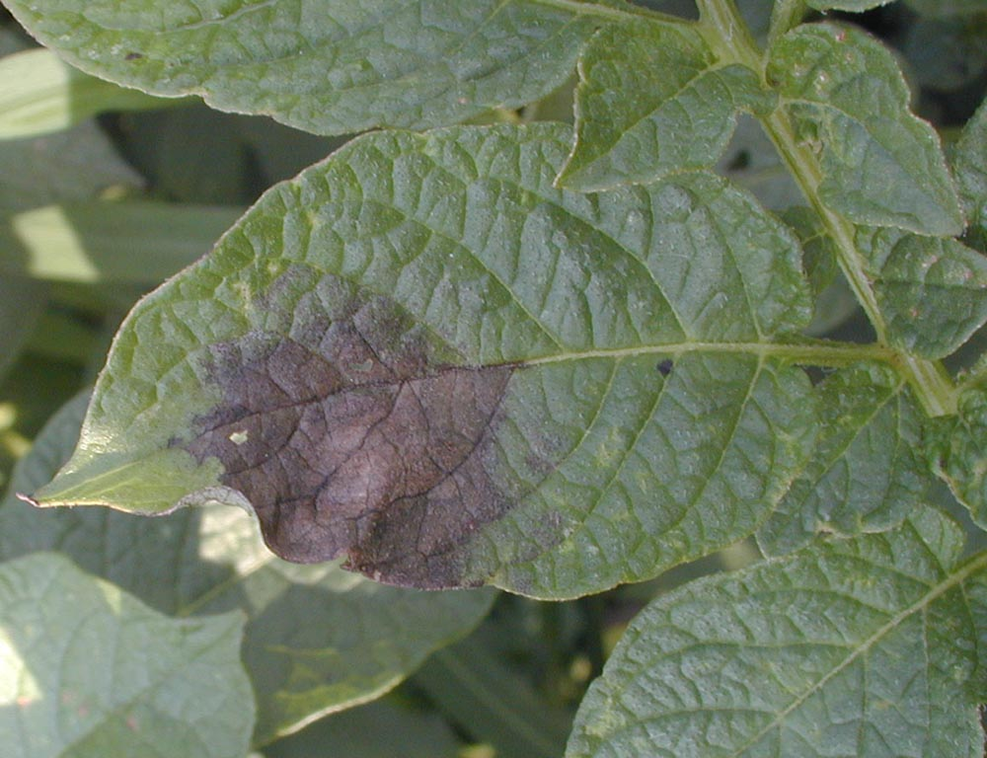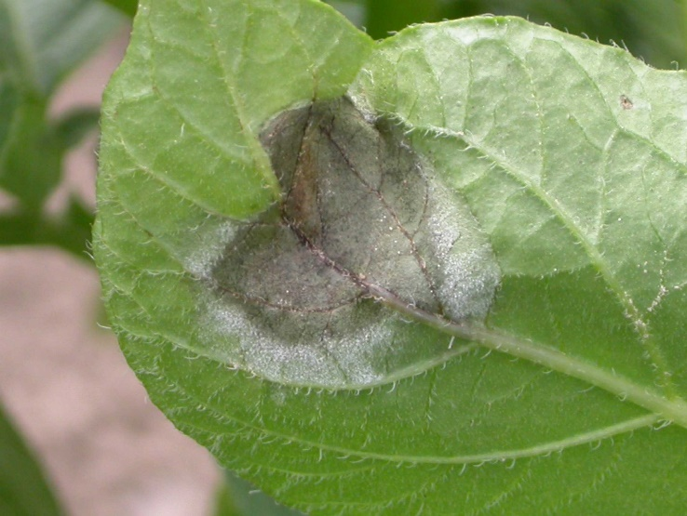

a) De quelle maladie fongique ou groupe de maladies fongiques s’agit-il ?
b) Citez au moins trois conditions favorisant (en général) l’apparition de maladies fongiques.
c) Décrivez brièvement le cycle de vie du champignon présenté ici et son importance sur le plan économique.
d) Choisissez un produit de lutte contre ce champignon. Donnez la quantité nécessaire et le coût par hectare pour le produit choisi. À quoi faut-il faire attention ?

Ressources
Fiches techniques Grandes cultures – Phytosanitaires
Fiches techniques grandes cultures
Protection des plantes en production intégrée

Limaces
Dans les grandes cultures, les cultures maraîchères et les jardins potagers, les limaces causent régulièrement des dégâts qui peuvent dans certains cas être très importants. Parfois, il est nécessaire de ressemer. Répondez aux questions suivantes :
a) D’une manière générale, quelles conditions favorisent la présence des limaces ?
b) Citez au moins 3 ennemis naturels de la limace.
c) À quoi se reconnaît une morsure de limace (apparence typique) ?
d) Quelles grandes cultures sont particulièrement sujettes aux attaques des limaces ?

Ressources
Fiches techniques Grandes cultures
Protection des plantes en production intégrée

Ravageurs des céréales
Lors d’une tournée dans un champ de blé, vous constatez sur le blé les phénomènes suivants. Vos pantalons sont en outre pleins de taches noires. Répondez aux questions suivantes :
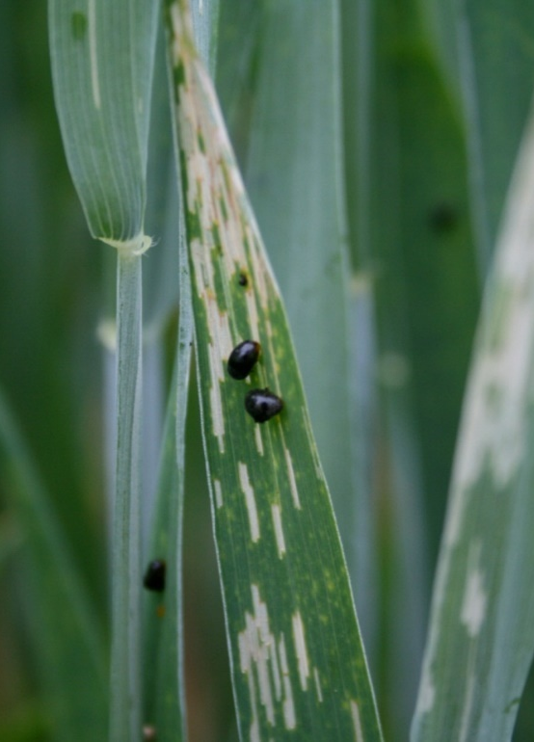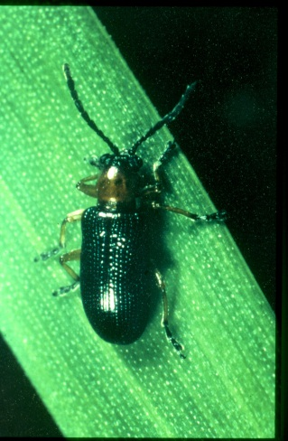
a) De quel ravageur s’agit-il ? De quel groupe de ravageurs fait-il partie ?
b) Décrivez ce à quoi ressemblent les dégâts causés par ce ravageur.
c) Quelles conditions favorisent le développement de ce ravageur ?
d) Dans votre échantillon de 50 feuilles au stade BBCH 37-39, vous avez trouvé deux larves par tige. Quelles mesures concrètes prenez-vous ? Si vous devez procéder à une lutte directe, citez un produit et la quantité utilisée concrètement. À quoi doit-on veiller en matière de PER ?

Ressources
Fiches techniques Grandes cultures – Phytosanitaires (ou document semblable)
Fiches techniques grandes cultures
Protection des plantes en production intégrée

Auxiliaires
On appelle auxiliaires des organismes vivants qui sont des ennemis naturels de ravageurs. Certains auxiliaires présents dans la nature sont importants pour l’agriculture. La coccinelle en est un exemple.
a) Décrivez la coccinelle.
b) Quelle est l’importance des coccinelles pour l’agriculture ?
c) Quels sont les besoins des coccinelles en matière de biotope ?
d) Citez au moins deux autres auxiliaires importants dans l’agriculture.

Ressources : aucunes

Moisson des céréales
Un stagiaire commence à travailler au moment où débute la moisson des céréales. Il a encore beaucoup de questions à vous poser :
a) En vous servant d’une plante, expliquez-lui le stade de maturation optimale d’une céréale pour le battage.
b) Pourquoi la teneur en eau des grains est-elle si importante lors de la récolte des céréales ?
c) Expliquez comment vous observer et évaluer le travail de la moissonneuse-batteuse.
d) Expliquez quels sont les critères de qualité contrôlés lors de la livraison des céréales au centre collecteur.
e) À quel niveau se situent actuellement les prix à la production pour 100 kg de blé (blé de 1re classe) ?

Ressources : aucunes

Semis d’une prairie temporaire
Après la récolte de blé dans votre exploitation d’apprentissage, on vous demande de semer une prairie temporaire. Répondez aux questions suivantes :
a) Après la récolte du blé, quel est le moment optimal pour semer une prairie temporaire ? Pourquoi ?
b) Quel type de travail du sol et quelle technique de semis proposez-vous ? Justifiez votre réponse.
c) Quels critères prenez-vous en compte lors du choix du mélange ?

Ressources
Catalogue des semences

Lutte contre le rumex
Un agriculteur veut lutter contre le rumex dans une parcelle de prairie de grande surface. Il utilise le produit Asulox. Répondez aux questions suivantes :
a) Quel est le moment idéal pour lutter contre le rumex ?
b) À quel stade devraient être les rumex ?
c) De quoi doit-il tenir compte lors de l’utilisation ? Conditions météorologiques, délai d’attente, …
d) En production PER, à quelles obligations l’utilisation d’herbicides sur de grandes surfaces est-elle soumise ? Quelles sont les principales dispositions légales ?

Ressources
Fiches techniques Grandes cultures – Phytosanitaires

Lutte contre les campagnols
À la mi-mars, vous faites une tournée de vérification de votre prairie. Vous constatez le phénomène suivant (cf. photo ci-dessous). Vous décidez de lutter contre les campagnols. Comment procédez-vous ?
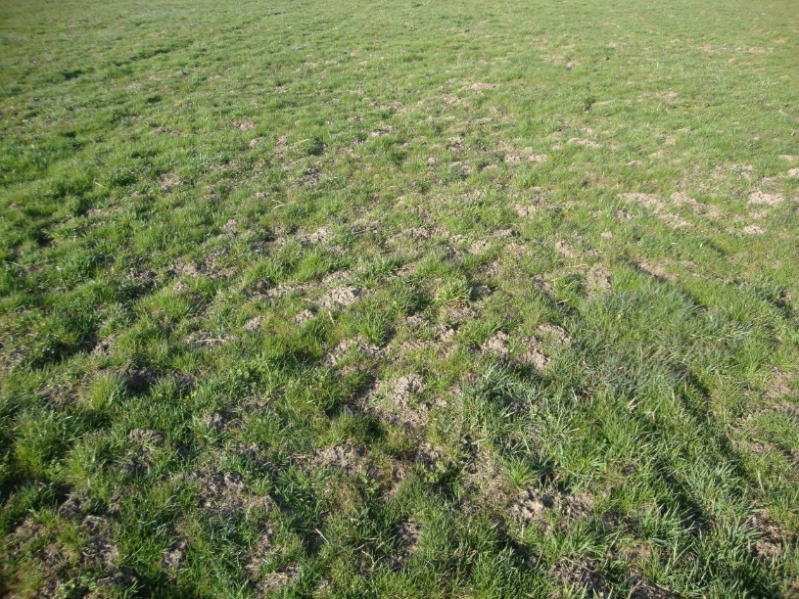
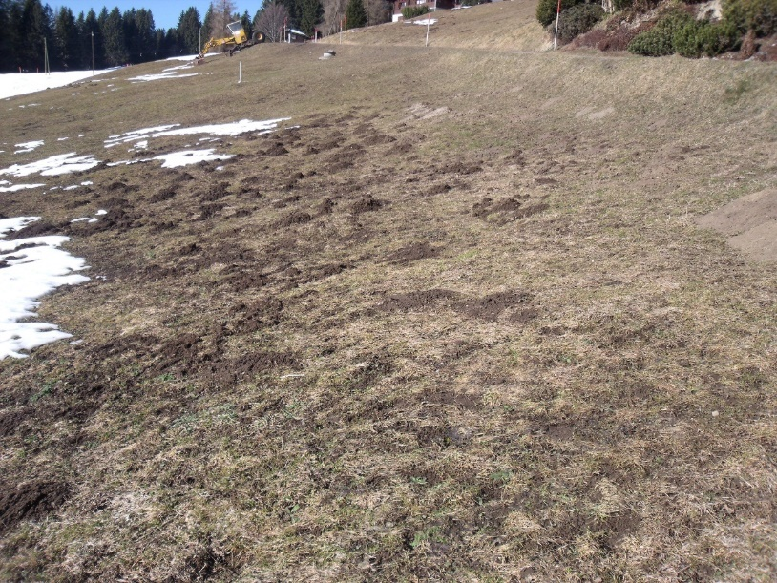
a) Citez 5 facteurs pouvant favoriser la reproduction en masse des campagnols.
b) Citez 3 des principaux ennemis naturels du campagnol. Décrivez leur tactique de chasse et expliquez les différentes possibilités que l’agriculteur a de favoriser ces ennemis.
c) Citez d’autres possibilités de lutte contre les campagnols.

Ressources : Assortiment phyto, Fiches techniques Grandes cultures – Phytosanitaires

Maladies et ravageurs des céréales (feuille)
Lors d’une tournée dans un champ de blé au stade 37 à 39, vous constatez les dégâts suivants. Répondez aux questions suivantes :
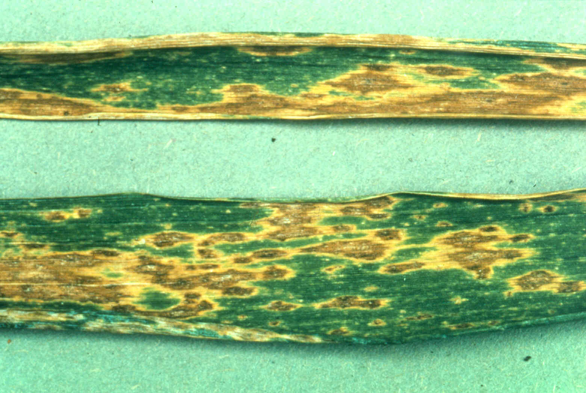
a) Quel est l’agent responsable de ces dégâts ? De quel groupe d’agents pathogènes fait-il partie ?
b) Quelles conditions favorisent son développement ?
c) Dans votre échantillon, 40 % des quatrièmes feuilles sont atteintes. Quelles mesures prenez-vous ? Si vous devez procéder à une lutte directe, citez un produit et la quantité utilisée concrètement.

Ressources
Fiches techniques Grandes cultures – Phytosanitaires (ou document semblable)
Fiches techniques Grandes cultures
Protection des plantes en production intégrée

Maladies et ravageurs des céréales (épi)
Lors d’une tournée dans un champ de blé au stade de la maturité pâteuse, vous constatez les dégâts suivants. Répondez aux questions suivantes :
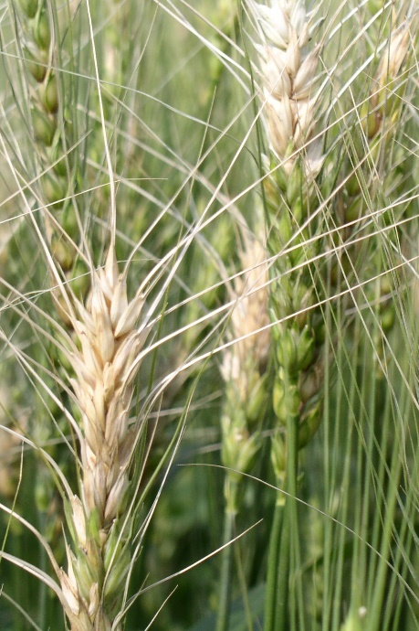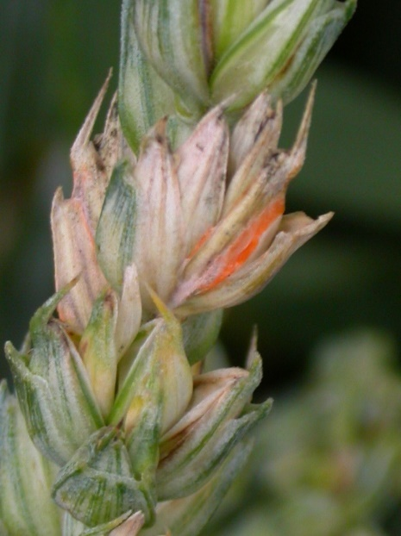
a) Quel est l’agent responsable de ces dégâts ? De quel groupe d’agents pathogènes fait-il partie ?
b) Décrivez le cycle de développement de la maladie / du ravageur.
c) Quelle est l’importance de cette maladie / ce ravageur en Suisse ?
d) Quelles mesures pouvez-vous prendre pour empêcher la réapparition future de cette maladie / ce ravageur ? Faites une évaluation de l’efficacité des mesures citées !

Ressources
Fiches techniques Grandes cultures – Phytosanitaires (ou document semblable)
Fiches techniques Grandes cultures – Phytosanitaires (ou document semblable)
Protection des plantes en production intégrée

Agents pathogènes des céréales (épi au stade anthèse)
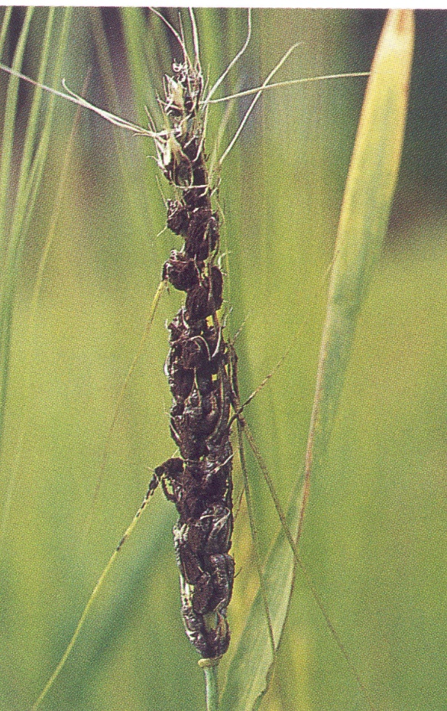
Lors d’une tournée dans un champ d’orge après l’épiaison, vous constatez les dégâts suivants. Répondez aux questions suivantes :
a) Quel est l’agent responsable de ces dégâts ? De quel groupe d’agents pathogènes fait-il partie ?
b) Décrivez le cycle de développement de la maladie / du ravageur.
c) Quelle est l’importance de cette maladie / ce ravageur en Suisse ?
d) Quelles mesures pouvez-vous prendre pour empêcher la réapparition future de cette maladie / ce ravageur ? Comment évaluez-vous l’efficacité de ces mesures ?

Ressources
Fiches techniques Grandes cultures – Phytosanitaires (ou document semblable)
Protection des plantes en production intégrée

Agents pathogènes des céréales (chaume)
Lors d’une tournée dans un champ du blé au stade 31, vous constatez les dégâts suivants. Répondez aux questions suivantes :
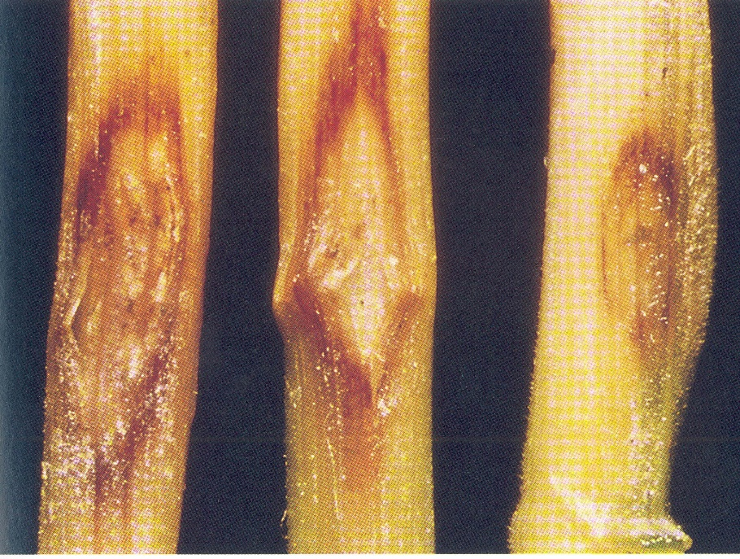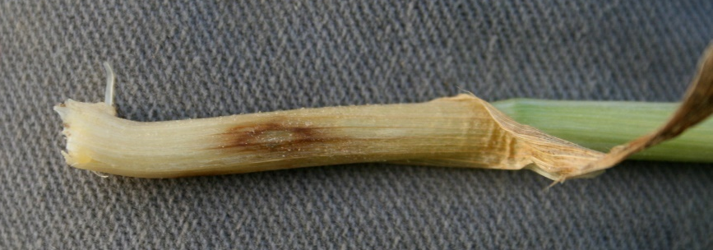
a) Quel est l’agent responsable de ces dégâts ? De quel groupe d’agents pathogènes fait-il partie ?
b) Quelles conditions favorisent son développement ?
c) Vous avez trouvé 30 % de chaumes infectés dans votre échantillon. Quelles mesures prenez-vous ? Si vous devez procéder à une lutte directe, citez un produit et la quantité utilisée concrètement.

Ressources
Fiches techniques Grandes cultures – Phytosanitaires (ou document semblable)
Fiches techniques Grandes cultures
Protection des plantes en production intégrée

Maladies et ravageurs du maïs (« col de cygne »)
En été, vous constatez que votre maïs d’ensilage contient de nombreuses tiges recourbées en « col de cygne » (voir photo). En y regardant de plus près, vous observez la présence d’un ravageur sur les épis et les feuilles de certaines plantes (voir photo).
Répondez aux questions suivantes :
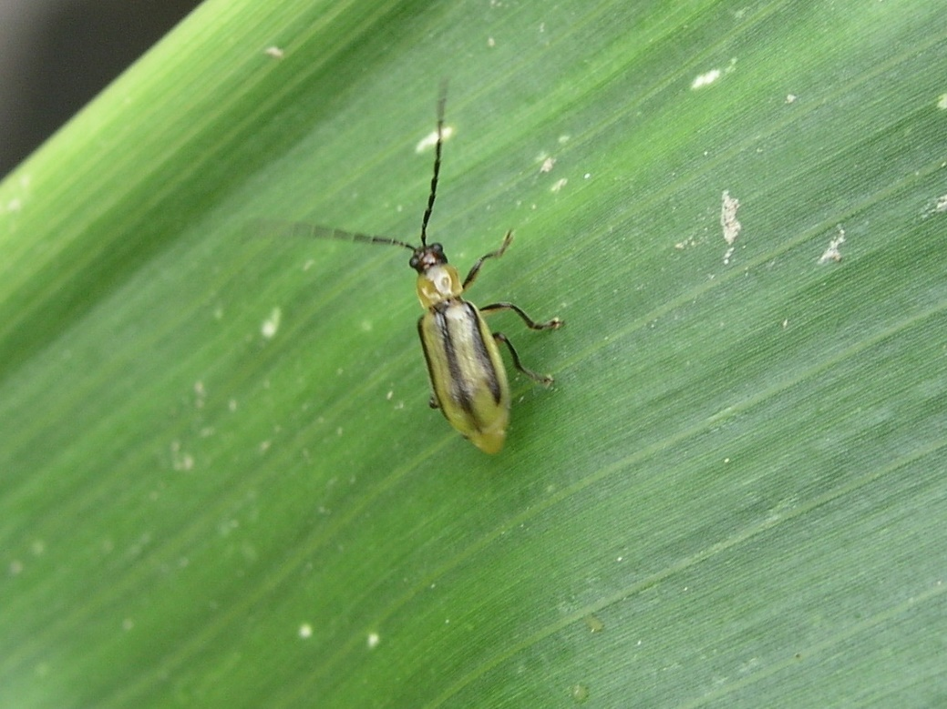
a) Quel est l’agent responsable de ces dégâts ? De quel groupe d’agents pathogènes fait-il partie ?
b) Quelle est l’importance de ce ravageur dans les cultures de maïs en Suisse ?
c) Quelles mesures prenez-vous pour éviter que le ravageur ne se propage davantage ?
d) Comment fonctionnent ces mesures ou quel est leur effet ?

Ressources
Photo du ravageur du maïs
Fiches techniques Agridea

Maladies et ravageurs du maïs (feuilles)
En août, vous constatez que les feuilles de votre maïs sont en partie desséchées. Vous effectuez donc une tournée de contrôle et, en y regardant de plus près, vous constatez les dégâts suivants (voir photo).
Répondez aux questions suivantes :
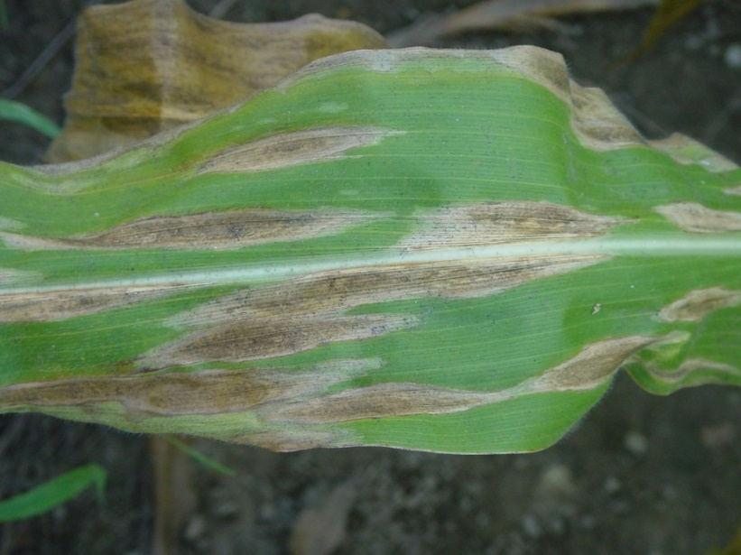
a) Quel est l’agent responsable de ces dégâts ? De quel groupe d’agents pathogènes fait-il partie ?
b) Où le pathogène hiverne-t-il ? Dans quelles conditions existe-t-il un risque accru d’infestation ?
c) Quelle est l’importance de cette maladie / ce ravageur pour la culture du maïs en Suisse ?
d) Quelles mesures prenez-vous pour éviter que cette maladie / ce ravageur ne se propage davantage ? Comment évaluez-vous l’efficacité de ces mesures ?

Ressources

Fiches techniques Agridea

Maladies et ravageurs du maïs (excroissances sur les tiges)
En août, vous constatez l’apparition d’excroissances sur les tiges du maïs. Vous effectuez donc une tournée de contrôle et, en y regardant de plus près, vous constatez le phénomène suivant (voir photo).
Répondez aux questions suivantes :
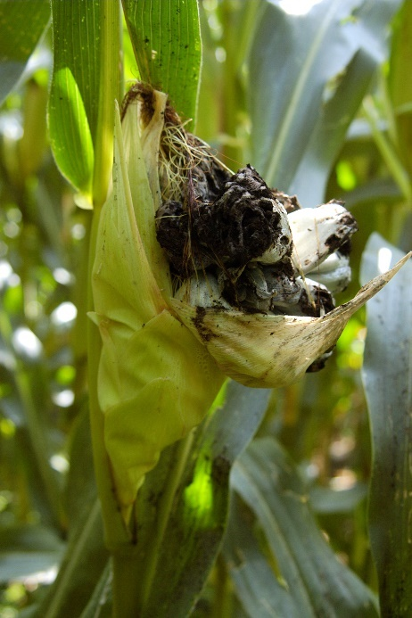
a) Quel est l’agent responsable de ces dégâts ? De quel groupe d’agents pathogènes fait-il partie ?
b) Dans quelles conditions existe-t-il un risque accru d’infestation ?
c) Quelle est l’importance de cette maladie / ce ravageur pour la culture du maïs en Suisse ?
d) Quelles mesures prenez-vous pour éviter que cette maladie / ce ravageur ne se propage davantage ?

Ressources
Photo de maïs endommagé
Fiches techniques Agridea

Adventices dans le maïs
Lors du contrôle des adventices dans une parcelle de maïs, vous observez souvent les mauvaises herbes suivantes (plantes dans des pots ou en photo). Les plantes de maïs sont au stade 3 feuilles.
a) À quels stades de son développement (ou à quelles hauteurs des plantes) le maïs doit-il être exempt de plantes indésirables ? Justifiez votre réponse.
b) Dans le champ, la lutte contre les adventices s’impose. Quelles mesures de lutte dans le maïs connaissez-vous ? Décrivez-les et indiquez leurs avantages et leurs inconvénients.
c) Précisez quelles sont les adventices et choisissez un herbicide qui convienne et soit bon marché ?

Ressources
- Mauvaises herbes en pot ou en photo
- Catalogue de produits phytosanitaires

Adventices dans les céréales
Votre chef vous charge de planifier la lutte contre les adventices dans le blé et l’orge. Pour ce faire, répondez aux questions suivantes :
a) À quel stade de leur développement les céréales subissent-elles le plus de dégâts liés aux adventices ?
b) Comment procédez-vous pour lutter contre les adventices ?
c) En quoi la lutte contre les adventices dans l’orge se distingue-t-elle de celle dans le blé ?
d) Choisissez un herbicide convenant pour les adventices suivantes présentes dans l’orge d’automne !
Adventices : véronique, lamier, gaillet-gratteron, vulpin des champs (au-delà du seuil de tolérance).

Ressources
Catalogue de produits phytosanitaires

Adventices à problème
Vous avez des grands ronds d’une adventice vivace dans une parcelle de 3 ha. La rotation est : blé d’automne, orge d’automne, colza, dérobée - maïs grain. Les céréales sont en culture extensive et mises en place en semis direct.
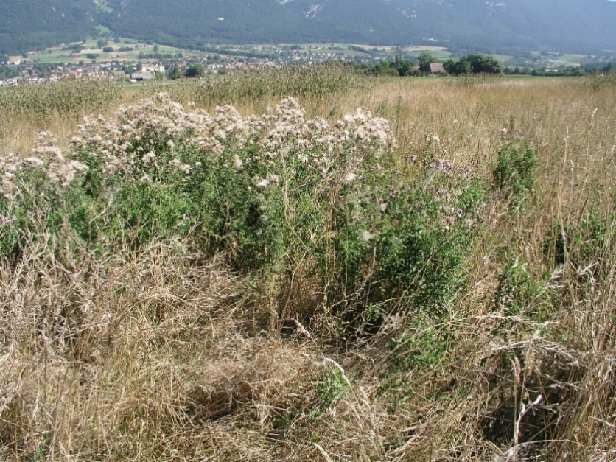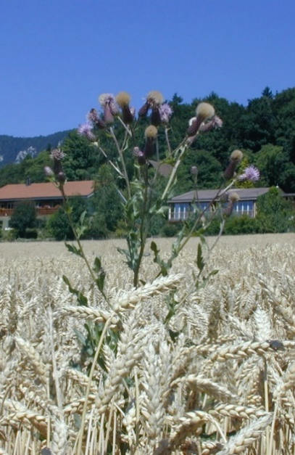
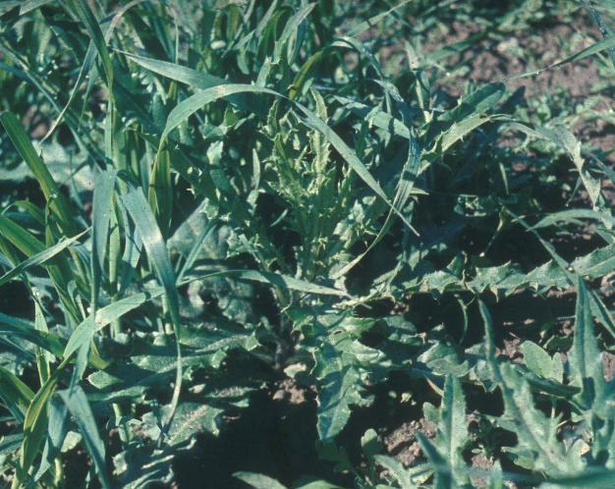
a) De quelle adventice s’agit-il ? Donner un exemple d’herbicide efficace contre cette adventice vivace dans le blé avec un bon rapport qualité - prix (donnez le nom commercial, la dose, le stade d’application, le coût)
b) L’herbicide le plus efficace contre cette adventice vivace est le glyphosate. Donnez 4 conditions optimales d’application du glyphosate pour obtenir une bonne efficacité.
c) Indiquez dans la rotation quand on peut appliquer du glyphosate contre cette adventice et le stade optimal de cette plante.
d) Donnez un exemple de produit à base de glyphosate, indiquez la dose à utiliser.

Ressources : Fiches techniques grandes cultures Agridea

Ravageurs du colza (tiges)
Lors d’une tournée dans un champ de colza après le début de la période de végétation, vous constatez que les tiges des plants de colza ont une hauteur de 10 cm. Vous observez en outre les dégâts suivants :
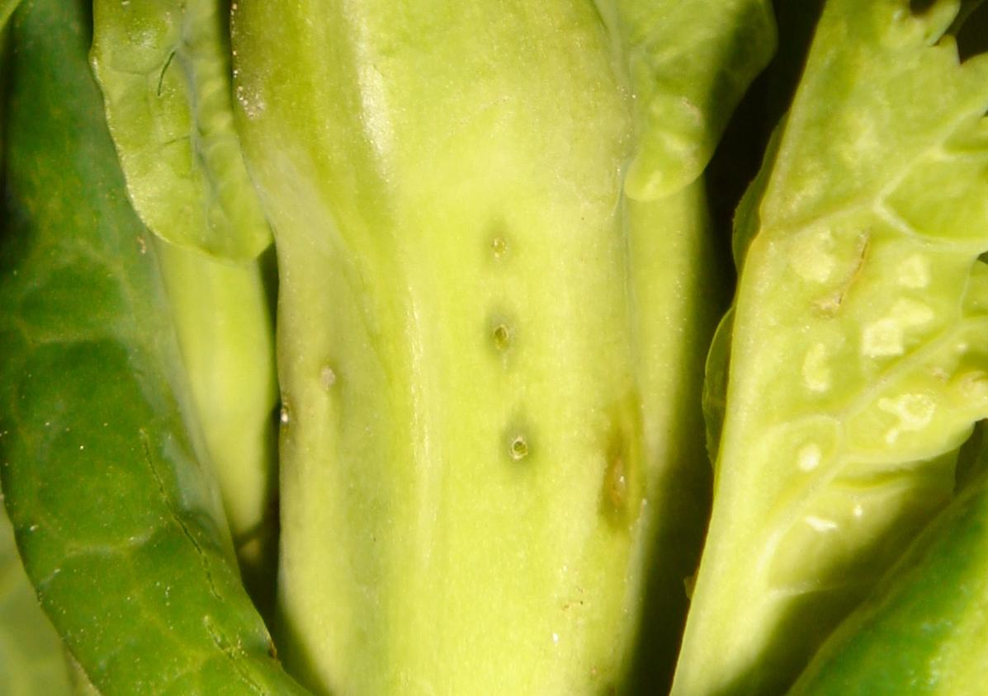
a) Quel est l’agent responsable de ces dégâts ? De quel groupe d’agents pathogènes fait-il partie ?
b) Décrivez ce à quoi ressemblent les dégâts causés par ce ravageur.
c) De quelle manière ce ravageur provoque-t-il ces dégâts ?
d) Dans votre échantillon de 50 plants avec une tige de 10 cm de hauteur, vous avez trouvé des piqûres sur 50 % des tiges. Quelles mesures concrètes prenez-vous ? Si vous devez procéder à une lutte directe, citez un produit et la quantité utilisée concrètement.

Ressources
Fiches techniques Grandes cultures – Phytosanitaires (ou document semblable)
Fiches techniques Grandes cultures
Protection des plantes en production intégrée

Ravageurs du colza (fleurs)
Lors d’une tournée dans un champ de colza au stade de la formation des boutons (DC 55), vous faites les observations suivantes (voir photo) :

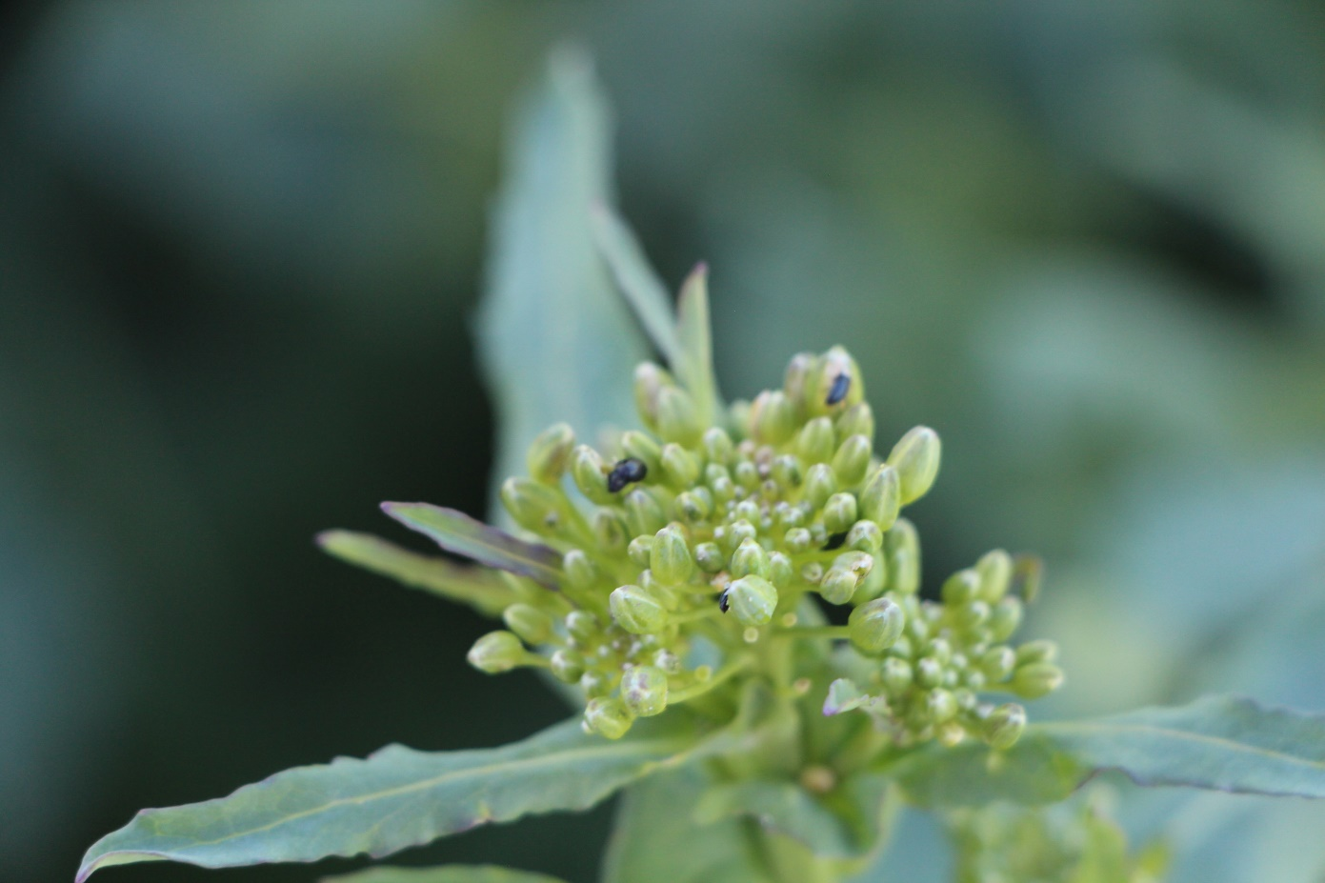
a) Quel est l’agent présent sur la photo ? De quel groupe d’agents pathogènes fait-il partie ?
b) Décrivez ce à quoi ressemblent les dégâts causés par ce ravageur.
c) Dans votre échantillon de 50 plantes au stade DC 55, vous avez trouvé en moyenne 6 ravageurs par plante. Quelles mesures concrètes prenez-vous ? Si vous devez procéder à une lutte directe, citez un produit et la quantité utilisée concrètement.
d) Si un traitement avec un produit phytosanitaire du même groupe a déjà été appliqué sur cette parcelle ce même printemps, à quoi devez-vous faire attention lors du choix du produit de traitement ?

Ressources
Fiches techniques Grandes cultures – Phytosanitaires (ou document semblable)
Fiches techniques Grandes cultures
Protection des plantes en production intégrée
d) Si l’application d’insecticides doit être répétée plusieurs fois, il est impératif de changer de groupe d’insecticides (résistance), afin de ralentir / empêcher le développement de résistances.

Remarque
La question peut éventuellement être complétée par des photos d’autres ravageurs.

Ravageurs du colza (feuilles)
Lors d’une tournée dans un champ de colza après la levée, vous constatez les dégâts suivants (voir photo) :
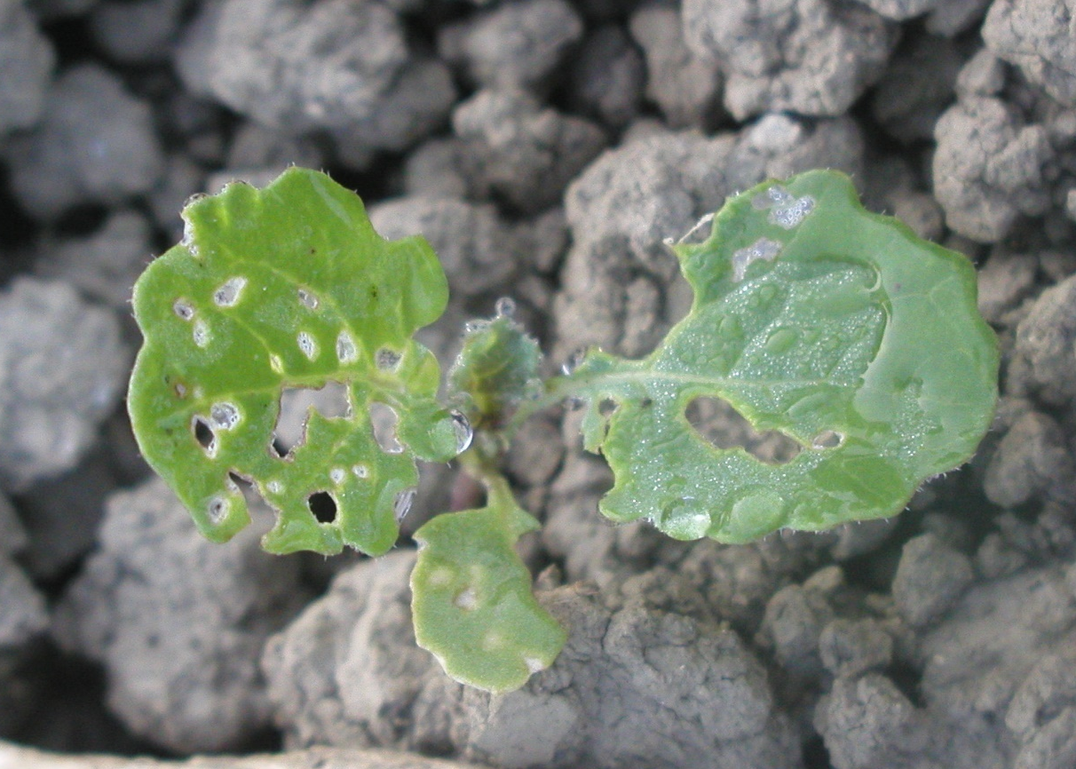
a) Quel est l’agent responsable de ces dégâts ? De quel groupe d’agents pathogènes fait-il partie ?
b) Décrivez ce à quoi ressemblent les dégâts causés par ce ravageur.
c) De quelle manière ce ravageur provoque-t-il ces dégâts ?
d) Dans votre échantillon de 50 plantes au stade de la formation de la rosette (DC 15-16), vous avez trouvé des morsures sur les feuilles de 90 % des plantes. Quelles mesures concrètes prenez-vous ? Si vous devez procéder à une lutte directe, citez un produit et la quantité utilisée concrètement. À quoi doit-on veiller en matière de PER ?

Ressources
Fiches techniques Grandes cultures – Phytosanitaires (ou document semblable)
Fiches techniques Grandes cultures
Protection des plantes en production intégrée

Tallage des céréales
Le tallage est un processus important de la croissance des céréales. Vous pouvez avoir une certaine influence sur le tallage par la manière dont vous gérez le peuplement végétal.
Répondez aux questions suivantes :
a) Qu’entend-on par tallage des céréales ?
b) Quelle importance a-t-il ?
c) De quels facteurs dépend l’ampleur du tallage ?
d) En tant qu’agriculteur, comment pouvez-vous influer le tallage ?

Ressources : aucunes

Stades de développement des céréales
Sur votre exploitation de formation, vous avez vu différentes variétés de céréales. Vous avez ainsi constaté que le développement d’une plante de céréale comprend plusieurs étapes.
Répondez aux questions suivantes :
a) Nommez et décrivez les principaux stades de développement des céréales.
b) Les stades de développement peuvent être répartis en deux phases principales. Lesquelles ? Que se passe-t-il au cours de ces deux phases du cycle de la plante ?
c) Pourquoi est-il important de connaître les stades de développement ?

Ressources : aucunes

Protection phytosanitaire dans le blé
Une production de blé intensive doit produire un rendement nettement supérieur à la culture extensive. Une culture intensive de blé ne serait autrement pas rentable.
Répondez aux questions suivantes :
a) Expliquez quelles mesures phytosanitaires peuvent être appliquées dans une culture intensive de blé et à quel moment (stades de développement). Contre quoi doit-on lutter, à quel moment et de quelle manière ?
b) La culture intensive de blé est-elle rentable ? Expliquez les critères que vous devez prendre en compte lorsque vous comparez la rentabilité de la culture intensive avec celle de la culture extensive.

Ressources : aucunes

Semis en bandes fraisées maïs
Votre grand-père ne connaît pas le semis de maïs en bandes fraisées et souhaiterait en apprendre davantage. Répondez aux questions suivantes :
a) Qu’est-ce qu’un semis en bandes fraisées en culture de maïs ? Décrivez ce système de culture.
b) Quels en sont les avantages et les inconvénients ?
c) Un semis en bandes fraisées est-il envisageable sur votre exploitation ? Quels sont les critères à prendre en compte ?

Ressources : aucunes

Maladies et ravageurs du colza
Après vous être rendu sur votre champ de colza, vous rencontrez un promeneur. Celui-ci vous demande si vous avez découvert quelque chose lors de votre tournée et quelles mesures vous allez maintenant devoir prendre.
Répondez aux questions suivantes :
a) Citez les principales maladies et les principaux ravageurs du colza et décrivez les symptômes qu’ils provoquent.
b) Décrivez comment et à quel moment vous pouvez lutter contre ces maladies et ces ravageurs (directement et indirectement).
c) L’un de ces ravageurs est résistant à un groupe d’insecticides. Comment peut-on empêcher le développement d’autres résistances dans la culture du colza ?

Ressources : aucunes

Rotation des cultures
Cette année, vous avez pris en fermage une exploitation mixte avec du bétail laitier et des grandes cultures sur le Plateau suisse. Planifiez la rotation des cultures.
a) Sur la base de quels critères planifiez-vous la rotation des cultures ?
b) Établissez une rotation pour les cultures suivantes : 2 × blé d’automne, orge d’automne, prairie temporaire de 2 ans, pommes de terre et 2 × maïs d’ensilage.
c) Indiquez les aspects positifs et éventuellement négatifs de la rotation que vous avez planifiée.

Ressources : aucunes

Pédologie (Analyse du sol)
Vous avez pris une nouvelle parcelle en fermage. Afin de pouvoir décider comment vous allez utiliser cette parcelle, vous avez fait analyser un échantillon de sol. Vous venez de recevoir les résultats de cette analyse.
a) Évaluez la teneur en humus, la granulation et le pH. Qu’est-ce que ces valeurs vous indiquent concernant ce sol ?
b) Quelle utilisation agricole proposez-vous pour ce sol ?

Ressources
Aucune
Annexe
Échantillon de sol (voir page suivante)

Parcelle:
Surface:
Utilisation du sol:
Interpretation pour une profondeur de prélèvement de:
Mais
156 Aren
terres ouvertes / prairies temporaires
0 - 20 cm

neutre
pas de calcaire dans le sol
Limon (sol moyens)
pauvre en humus (< 2%) -> faible/pauvre
Valeur-pH (eau):
6.9
Test Calcaire (HCl): negatif (-)

Taux d’argile % (test tactile):
Taux d’humus % (analysé):
27%
1.4 %

Eléments facilement disponibles pour les plantes
(P,K: H2O saturée en CO2; Mg: CaCl2)

pauvre
A



BBZ Arenenberg, 8268 Salenstein
Serie _ No.
711_7489 - 1
Analyse de sol : résultats et interprétation
Phosphore
Potassium
Magnésium
* Indice P 1.0 = 0.155 mg P / kg de terre, Indice K 1.0 = 8.3 mg K / kg de terre, Indice Mg 1.0 = 10 mg Mg / kg de terre
La fumure recommandée est calculée à partir de la norme de fumure d’ une culture et les facteurs de correction ci-dessus:
Besoin corrigée (kg/ha) = Norme de fumure de la culture (kg/ha) x Facteur de correction
Nutriments de réserve (AAE10-Extrakt)
Phosphor
Potassium
Magnésium
Le laboratoire d’Arenenberg est agréé par l’OFAG pour les analyses de sol PER et recommandé par les stations de recherche Agroscope pour le conseil de fumure.
gedruckt am 14.03.2018
médiocre
B
satisfaisant
C
riche
D
très riche
E
Les nutriments de réserve ne peuvent pas être déterminés parce que l’interprétation de P et Mg dans un sol calcaire ou un pH> = 6,8 n’est pas possible.

mg/kg
Facteurs de correction

pauvre A
médiocre B
satisfaisant C
riche D
très riche E

Indice *
Facteurs de correction
12.9
0.6
1.7
1.0
6.5
1.2

8268 Salenstein
T +41 (0)58 345 8117 / 8518, F +41 (0)58 345 8522
www.arenenberg.ch

Fumure des céréales
Vous gérez une exploitation mixte comprenant de l’élevage et des grandes cultures. Pour rester indépendant, vous produisez dans la mesure du possible votre propre fourrage. Vous prévoyez de cultiver de l’orge la saison prochaine.
a) Planifiez une stratégie de fumure azotée comportant trois apports au moyen des engrais que vous avez à disposition (voir annexe). Précisez les quantités d’azote correspondantes et à quel moment vous les épandrez (stade de développement des plantes et période de l’année).
b) Citez les effets directs des différents apports d’engrais sur la plante.
c) Outre l’azote, quels nutriments sont également importants pour l’orge ?

Ressources
Document comprenant les engrais et les teneurs

Procédés d’ensilage
Un agriculteur gérant une exploitation mixte avec 20 vaches en région de plaine doit choisir un procédé d’ensilage. Les fourrages suivants sont ensilés pour l’affouragement d’hiver :
- ensilage d’herbe : env. 50 % de la ration de fourrage de base
- ensilage de maïs : env. 30 %
- 10 % de pulpe de betteraves sucrières
- le reste de la ration est du fourrage sec.
L’affouragement d’été ne comprend pas d’ensilage.
  - Comparez trois procédés d’ensilage différents avec leurs principaux avantages et inconvénients pour cette exploitation. Sur la base de ces éléments, lequel de ces procédés d’ensilage (ne prendre qu’un seul procédé) proposeriez-vous à cette exploitation ?
  - Que signifie le terme « ensilage-sandwich » ? Décrivez un exemple d’ensilage-sandwich. Donnez-en les avantages et les inconvénients.

Ressources : aucunes

Utilisation correcte d’un séchoir à foin
Votre chef souhaite convertir son exploitation à une production de lait de non-ensilage, ce qui nécessite quelques réflexions en amont, car les exploitations de non-ensilage utilisent souvent un séchoir à foin pour préparer le fourrage sec.
  - Citez 4 types de pertes qui peuvent survenir lors de la préparation de fourrage sec.
- Indiquez les principaux avantages et inconvénients de la préparation du fourrage sec au moyen d’un séchoir à foin et expliquez-les.
- Expliquez comment doit-on construire, remplir et utiliser un séchoir à foin pour un fonctionnement idéal.

Ressources : aucunes

Conserver le fourrage
Les fourrages conservés sont devenus habituelles dans la ration d’hiver. Les différents types de conservation présentent divers avantages et inconvénients pour l’exploitation.
  - Citez 3 modes de conservation du fourrage de prairie.
  - Pour chacun des modes de conservation cités, donnez 3 de leurs principaux avantages et inconvénients.
  - Coûts du fourrage de base : essayez d’établir une liste par ordre croissant des coûts des fourrages de base que vous avez mentionnés. À combien se montent les coûts moyens par déci tonne de MS ?

Ressources : aucunes

Système de pâture (3)
Pâture sur gazon court ou pâture tournante : telle est la question que vous pose un agriculteur en zone de colline disposant de plusieurs parcelles, qui sont aussi assez pentues.
  - Quel système de pâturage recommandez-vous à cet agriculteur ? Justifiez votre réponse de manière détaillée.
  - Planifiez maintenant pour lui un système de pâture pour 20 vaches laitières. À quoi veillez-vous en particulier au printemps ?
  - Évaluez maintenant la gestion de la pâture relativement à l’utilisation et à l’efficience des ressources. Justifiez votre réponse.

Ressources : aucunes

Maladies de rotation
Un nouvel apprenti vous demande ce qu’est une maladie de rotation. Vous lui expliquez que ces maladies peuvent survenir dans de nombreuses cultures et répondez à ses questions.
  - En quoi les maladies de rotation se différencient-elles des autres maladies ?
  - Donnez à chaque fois un exemple d’une maladie de rotation dans les céréales, dans le maïs et dans le colza.
  - Pour un des exemples ci-dessus, faites une proposition concrète de lutte adéquate ainsi qu’une proposition de stratégie à long terme permettant d’éviter de nouveaux dégâts.

Ressources : aucunes

Ravageurs du mais
Vous cultivez le maïs de manière intensive, comme culture principale et, l’année suivante, comme deuxième culture après l’orge. Vous remarquez maintenant que les plantes poussent mal et tombent parfois. À la fin du mois d’août, vous pouvez trouver des parasites qui se nourrissent des soies (voir photo).
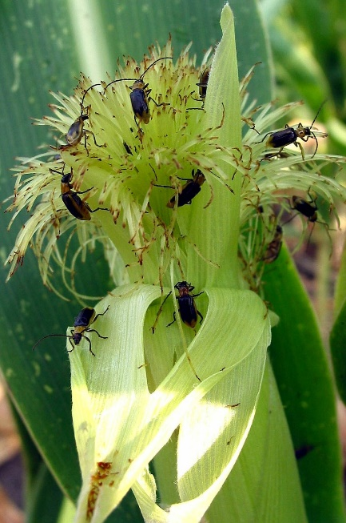
Répondez aux questions suivantes :
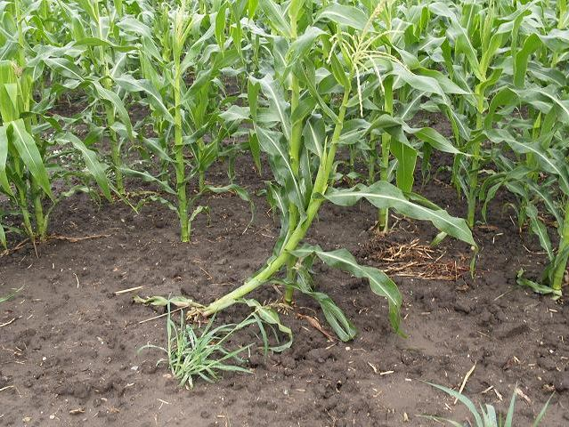

a) De quel type de parasite s’agit-il ? À quel groupe d’organismes nuisibles appartient-il ?
b) Décrivez le cycle de vie de ce parasite !
c) Quelle est l’importance de ce parasite dans la culture du maïs ?
d) Quelles mesures prenez-vous pour éviter que le parasite ne se propage davantage ?

Ressources
Image des plantes endommagées
Fiches techniques Agridea

Structure et organismes du sol
La structure du sol et les organismes du sol ont une influence importante sur la croissance des cultures. Ces deux facteurs doivent être pris en compte lors de la culture.
  - Quels avantages la vie du sol (vers de terre et micro-organismes) a-t-elle pour vous en tant que cultivateur ?
- Comment pouvez-vous, en tant qu’agriculteur, protéger et promouvoir activement la vie des sols ?
- Expliquer le lien entre la structure du sol et l’activité des organismes du sol. Quelle est l’influence des mauvaises structures du sol ?

Ressources : aucunes

Exigences en matière de protection des eaux lors
de l’utilisation de produits phytosanitaires
La parcelle « Forla » se situe au bord d’un ruisseau et présente une pente de 5 %. Vous y cultivez du blé de la variété Chaumont. Celui-ci se trouve au stade gonflement (CD 45) et vous voulez maintenant traiter la culture avec le fongicide Adexar Top. Comme vous subissez une pression forte de criocères des céréales, vous voulez ajouter l’insecticide Audienz.
a) Quelles sont les exigences légales que vous devez respecter lors de l’application du mélange, pour assurer la protection de l’eau et pour respecter les règles techniques PER ?
b) Où pouvez-vous remplir ou laver le pulvérisateur ?
c) Quels vêtements de protection devez-vous porter pendant le mélange de la bouillie de pulvérisation ?

Ressources
Fiches techniques Grandes cultures – Phytosanitaires

Prescriptions relatives à la protection des eaux
Vous prévoyez un semis de maïs sur une parcelle de 1,3 ha avec une pente > 2 % et un ruisseau situé à 13 m de celle-ci. La parcelle se situe en zone de protection des eaux souterraines S2. Vous prévoyez de labourer la parcelle, qui est connue pour subir une forte pression de millets. On utilise pour lutter contre cette adventice un herbicide chimique après le semis.
a) Énumérez les exigences/prescriptions fondamentales relatives à la protection des eaux à respecter.
b) Dans votre cas, il existe plusieurs manières de réduire certaines exigences. Expliquez deux de ces exigences et leurs possibilités de réduction (pour la culture du maïs).
c) Choisissez un herbicide adapté à la situation décrite (y c. dosage et prix) que vous pouvez utiliser sous les conditions citées.

Ressources : aucunes

Installation d’une jachère florale
Vous devez augmenter les surfaces de promotion de la biodiversité de votre exploitation. Une de vos parcelles de belle terre brune est bordée d’un côté par une surface triangulaire irrégulière, où vous voulez installer une jachère fleurie.

- Comment calcule-t-on le pourcentage de surfaces de promotion de la biodiversité d’une exploitation ? Quel doit être ce pourcentage ?
- Quels sites ne conviennent pas à une telle installation et pourquoi ? Citez au moins 4 critères.
- Quel mélange choisissez-vous ?
- Décrivez le déroulement précis de l’installation de la jachère (période de semis, travail du sol, caractéristiques du lit de semence).
- Dans quelle situation procède-t-on à une coupe de nettoyage durant la première année de plantation ? Comment la réalise-t-on de préférence et quels en sont les inconvénients ?

Ressources : catalogue Semences UFA + mémento agricole

Choix du mélange
Vous voulez installer une nouvelle prairie artificielle. Choisissez un mélange adapté aux paramètres suivants.
Exploitation :
700 m d’altitude, région du Plateau
Exploitation laitière avec affouragement d’ensilage
Expliquez les aspects suivants :
- Durée d’exploitation
- Nombre d’utilisations
- Rendement en matière sèche (MS)
- Utilisation des différentes coupes
- Mode d’exploitation
- Fumure
- Adaptation au site

Ressources
Catalogue de semences UFA

